План-конспект занятия
педагога дополнительного образования
Новицкого Сергея Игоревича

Объединение –коллектив современного танца «Танцевальный марафон»
Программа – Третий год обучения.
Группа - 03-99. 03-100. 03-101
Дата проведения: - 16.12.2023
Время проведения: 13 ч. 00 мин. 15 ч. 00 мин. 17 ч. 00 мин.
Тема занятия: «Общеукрепляющие и развивающие упражнения под музыку».
Цель занятия: разучивание на основе развивающих движений новых элеменов в стиле «Jazz-Modern».

Ход занятия.
1. Вводная часть.
- Разминка: повороты головы, движения для плечевого пояса, танцевальные элементы, наклоны корпуса, движения для рук, прыжки на месте и в продвижении, бег с захлёстом, восстановление дыхания.

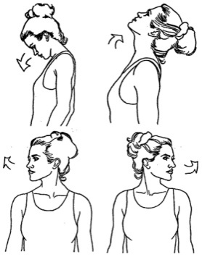

Партерный экзерсис

- Постановка корпуса, упражнение на коврике

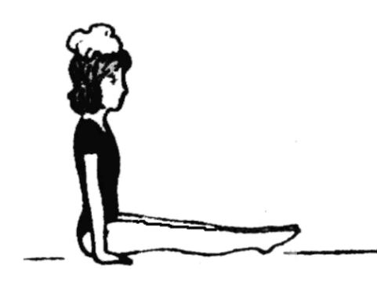

- Релеве. Упражнение на укрепление мышц стопы и выворотности

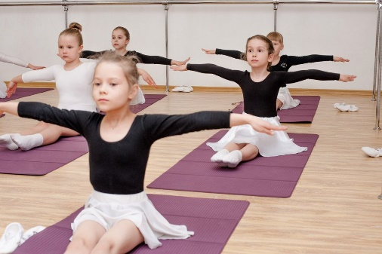

- Складочка: вперед, к правой ноге и к левой

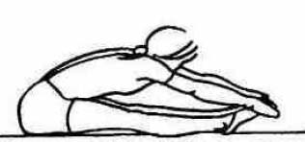

- Складочка по первой выворотной позиции
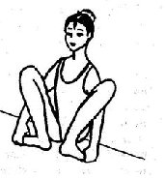
- Упражнение на расстяжку мышц стопы сидя по 6 позиции

- Упражнение «Бабочка»

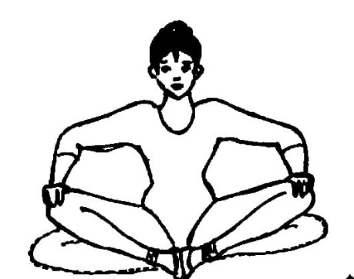

- Упражнение «Лягушка» лежа на животе и на спине
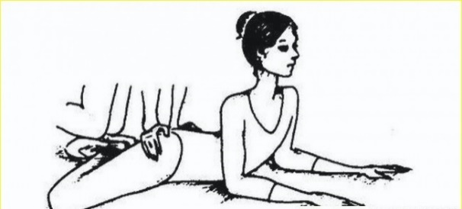

- Упражнение «Уголок» силовое упражнение для укрепления мышц живота

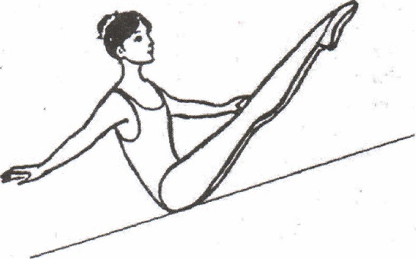

- Упражнение «Улитка-бутерброд» для гибкости мышц спины

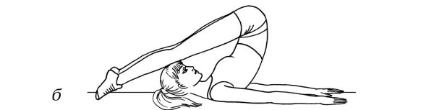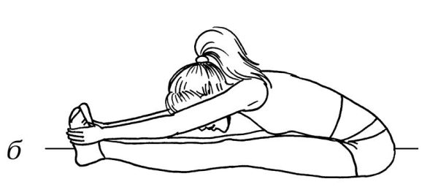

- Упражнение «Корзиночка»

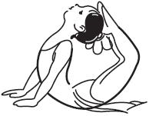

- Упражнение «Коробочка»
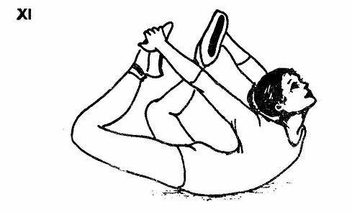

- Упражнение «Лодочка»

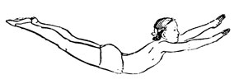

- Шпагаты на правую ногу, на левую ногу и поперечный

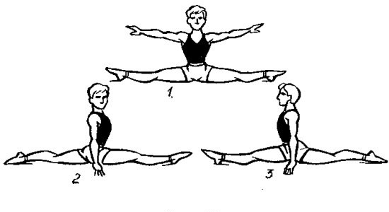

2. Основная часть.
Разучивание комбинации из перекатов в стиле Jazz-Modern
- Посмотрите внимательно видео и начинайте разучивать комбинацию под счет медленно. Затем попробуйте эти движения собрать вместе и повторить сначала медленно несколько раз, затем быстро.

https://www.youtube.com/watch?v=1xrz_NbKL_0

Разучивание комбинации Grand battement jete
- Посмотреть внимательно видеоурок и повторить комбинацию под счёт. Повторить движения до полного разучивания и затем сделать под музыкальное сопровождение.

https://www.youtube.com/watch?v=0jLO2WBvzn8

3. Заключительная часть:
- расслабление лежа на спине, восстановление дыхания.

Домашнее задание:
- Повторите и выучите комбинацию из перекатов в стиле Jazz-Modern и Grand battement jete. Высылаем фото или видео занятий детей в домашних условиях на электронную почту: s-nov94@mail.ru

